|  |
| --- |
|  |
| ESTANDAR RECEPCIÓN DE MERCADERÍA  Y EMBALAJE |

|  |  |  |  |  |
| --- | --- | --- | --- | --- |
| **REVISION** | **CARGO** | **NOMBRE** | **FIRMA** | **FECHA** |
| ELABORADOR POR: | Coordinador Transporte | Edgar Zurita | 20/05/2021 | |
| REVISADO POR: | Lider de Transporte | Victor Urure | Revisión y Aprobación en Aconex | |
| APROBADO POR: |  |  | Revisión y Aprobación en Aconex | |
| ***Comentarios:*** |  | | | |

APROBACIONES EN SISTEMA ACONEX:

1. OBJETIVO 3

2. ALCANCE 3

3. DEFINICIONES 3

4. DESARROLLO DEL PROCEDIMIENTO 5

4.1 Generación de citas 5

4.2 Ingreso a almacenes de Almacén Transito: 6

4.3 Entrega/recepción de la carga: 7

4.4 Etiquetado y Rotulación de mercadería 10

4.5 Rotulación de Materiales Peligrosos (MATPEL) 11

4.6 Embalajes de mercadería 14

5. FORMATOS Y REGISTROS 34

6. ANEXOS 34

CONTROL DE CAMBIOS 35

# OBJETIVO

Establecer los lineamientos en la recepción de mercadería que será almacenada temporalmente y/o transportada a cargo de Almacén Transito, bajo condiciones y requisitos del cliente.

# ALCANCE

Este procedimiento es de aplicación a los servicios de almacenamiento y transporte de carga general, sobredimensionada, IQBF y materiales peligrosos, realizados por Almacén Transito.

# DEFINICIONES

A continuación, se incluye algunas definiciones relacionadas con el estándar de Recepción de mercadería.

* 1. **Almacén en Tránsito:** Instalación que suele estar en algún punto intermedio entre el almacén central y el lugar de destino; el cual está totalmente acondicionado para la recepción y expedición rápida de mercadería.
  2. **Almacén Temporal:** Instalación destinada a la custodia temporal de mercadería propia de clientes
  3. **Etapa De Carga y Estiba:** Periodo en el cual se efectúa el cargado del vehículo. Incluye el amarre y sujeción de carga, así como el encarpamiento de la misma a fin de asegurar la protección de los bienes y mercancías.
  4. **Manipulación de Cargas:** Cualquier operación de transporte o sujeción de una carga por parte de uno o varios trabajadores, como el levantamiento, la colocación, el empuje, la tracción o el desplazamiento.
  5. **Equipos y Herramientas:** Están conformados por todos los elementos que se utiliza en cada una de las actividades para la realización del servicio.
  6. **Producto Farmacéutico:** Preparado de composición conocida, rotulado y envasado uniformemente, destinado a ser usado en la prevención, diagnóstico, tratamiento y curación de una enfermedad; conservación, mantenimiento, recuperación y rehabilitación de la salud.
  7. **Producto Sanitario:** Producto destinado a la limpieza, cuidado, modificación del aspecto, perfume y protección personal o doméstica

**NOTA:** Se debe tomar en cuenta los siguientes productos como farmacéutico o sanitario:

- Alcohol (líquido o gel)

- Mascarillas

- Guantes de látex

- Pruebas rápidas o moleculares para COVID 19

- Lentes

- Productos desinfectantes o sanitizantes

- Otros que indique la legislación vigente o el cliente

* 1. **Operador De Unidad:** Colaborador de la empresa encargado de operar las unidades de transporte.
  2. **Unidad De Transporte:** Vehículo de carga, empleado para efectuar el transporte de materiales, ya sea carga convencional o materiales peligrosos.
  3. **Remitente:** Persona que entrega, para su transporte por vía terrestre, una remesa de material y/o residuo peligroso. Puede ser, el fabricante, el propietario o el proveedor.
  4. **Riesgo:** Combinación de la Probabilidad y la Severidad de que ocurra un hecho capaz de producir algún daño a la salud de las personas, al ambiente, a la propiedad o a los procesos.
  5. **Unidad De Carga:** Remolque o semirremolque sin propulsión propia, acondicionado y equipado de acuerdo a la naturaleza del material y/ o residuo peligroso que transporta.
  6. **Servicio De Transporte:** Aquel que se presta a terceros a cambio de una retribución, pudiendo comprender las actividades de carga, estiba, manipulación y descarga de materiales y/o residuos peligrosos.
  7. **Transportista**: Persona natural o jurídica que realiza el transporte terrestre de materiales convencionales o peligrosos.

# DESARROLLO DEL PROCEDIMIENTO

Para todo ingreso de mercadería a los almacenes de Transportes Hagemsa SAC el proveedor deberá cumplir con el siguiente procedimiento:

## Generación de citas

a) El proveedor debe ingresar al portal [www.hagemsa.com](http://www.hagemsa.com) y generar una cita ingresando los datos solicitados.

Las citas se solicitan con 24 horas de anticipación, salvo urgencias.

Horario de generación de citas: lunes a viernes de 8:00 am a 3:00 pm y sábados de 8:00 a 1:00 pm.

b) Deben brindar la siguiente información completa en la plataforma:

* Horario (la plataforma muestra la disponibilidad)
* Fecha de cita
* Almacén de entrega
* N° Orden de compra o N° de Traslado (Documento)
* Cantidad de bultos
* Peso
* Descripción

1. Si es MATPEL, marcar la casilla Carga Peligrosa y elegir si es MATPEL o IQBF.

El sistema de citas brindará un número de cita y generará un parte de ingreso en la puerta principal, en donde la unidad deberá registrarse a la hora del ingreso a las instalaciones de Transportes Hagemsa SAC.

## Ingreso a almacenes de Almacén Transito:

Antes del ingreso a las instalaciones, todo proveedor debe pasar por el protocolo de bioseguridad:

* Toma de temperatura con termómetro digital (no podrán ingresar personas que registren temperatura mayor o igual a 37.5°C).
* Lavado de manos obligatorio.

Los transportistas para su ingreso deben cumplir con los siguientes requisitos básicos revisados por vigilancia:

* Brevete del conductor (Original y Vigente).
* SCTR vigente del conductor
* DNI del conductor y ayudante (Original y Vigente.)
* Tarjeta de propiedad tracto y acoplado (Original y Vigente).
* SOAT vigente.
* Inspección técnica vehicular de ambos (Original y Vigente.)
* Guía de remisión
* Guía transportista
* Copia de la orden de compra.
* Cumplir con el código de vestimenta de Transportes Hagemsa SAC.
* Equipos de protección personal: Casco, zapatos, chaleco y mascarilla (contingencia COVID 19).

## Entrega/recepción de la carga:

Posterior a la autorización de ingreso, vigilancia da pase e indica la zona de recepción a la cual debe dirigirse la unidad de transporte.

**a) Documentación:**

El conductor hará entrega de los siguientes documentos al responsable de almacén:

* Guía de Remisión (Destinatario y Copia SUNAT).
* Guía de Transportista.
* Orden de compra (en copia)
* En caso de que la carga sea material peligroso (MATPEL): se requerirá
* Hoja de Seguridad en español - requerida por LEY
* Carga debe ingresar debidamente rotulada - requerido por LEY
* En caso de que la carga sea producto farmacéutico o sanitario, antes de recepcionar los productos, se debe confrontar los documentos presentados por el proveedor que acompañan al producto, con el requerimiento u orden de compra, para verificar la siguiente información:

a) Nombre del Producto

b) Concentración y forma farmacéutica, cuando corresponda

c) Fabricante

d) Presentación

e) Cantidad solicitada

f) Otros documentos e información establecida en la orden de compra o requerimiento.

* En caso de que la carga sea IQBF: se entregará los mismos documentos que para la carga MATPEL y además:

1. Formulario Q101 del Proveedor entregado por SUNAT (donde figuran el tipo de producto y las presentaciones autorizadas a comercializar).
2. Se verificará si la presentación entregada coincide con lo indicado en Q101.

**b) Recepción de mercadería:**

* El responsable de almacén verificara la dimensión de la carga y se dirigirá al patio respectivo en presencia del proveedor o de su representante, inspecciona todos los materiales verificando físicamente en detalle (ítem) con relación a las cantidades y descripciones indicadas en la Guía de remisión contra Orden de Compra.
* El responsable de almacén revisara la mercadería en presencia del proveedor, inspecciona el correcto embalado de la mercadería (paletizada, enzunchada, stretch film y asegurada para evitar que en el manipuleo se dañe) y rotulación acorde a los indicado en el presente estándar.
* Los materiales que sean entregados sueltos o en cajas que no superen 50 Kg. Serán consolidados por el responsable de almacén en pallet de madera 1.2 m x 1.2 m, enzunchados protegidos con stretch film e identificados por tipo de material. Los Pallet podrán ser reutilizados previa coordinación del cliente, con la finalidad de optimizar y reducir costos de embalaje.
* En caso de productos farmacéuticos o sanitarios, en el embalaje se debe revisar:

1. Que el material del embalaje esté limpio, no arrugado, quebrado o húmedo que indique deterioro del producto.

b) Que no se encuentre abierto.

* De acuerdo al tamaño de la carga el responsable de almacén, dirigirá la carga al almacén respectivo y lo distribuirá acorde a criterios ya establecidos.
* El responsable de almacén recibirá la mercadería de acuerdo a las especificaciones e indicaciones dadas por nuestro cliente; de encontrarse mercadería sobrante/faltante o de encontrar algún envase no adecuado para el producto o en aparente mal estado se actuará de acuerdo al procedimiento establecido a fin de determinar con el proveedor si la mercadería es recibida colocando la observación en la guía de remisión o es rechazada.
* El responsable de almacén sella las Guías de Remisión en señal de conformidad, haciendo las indicaciones y observaciones antes señaladas y hace entrega de las siguientes guías:
* Transportes Hagemsa SAC entregará al proveedor o transportista la Guía de remisión – Transportista.
* Transportes Hagemsa SAC permanecerá con la Guía de remisión Destinatario y copia SUNAT*.

* Para el caso de las entregas que tengan Orden de Compra, en Transportes Hagemsa SAC permanece la Copia SUNAT y Control Administrativo o de ser el caso una fotocopia, esto debido a que el Destinatario tiene que ser presentado por el proveedor para presentar su factura al cliente.

* El proveedor debe mantener una copia de la GR Destinatario y GR Sunat, la cual debe adjuntar a la factura que será entregada al cliente después del despacho de los bienes.

## Etiquetado y Rotulación de mercadería Material

## Los materiales catalogados deben venir debidamente etiquetados a nivel material o embalaje interno con el No de Material Catalogado de acuerdo a la Orden de Compra.

La etiqueta debe contener:

1. No Material
2. Descripción
3. No de Parte
4. No de Orden Compra

## Etiquetado y Rotulación de mercadería Bultos

Las etiquetas deben ser ubicadas en dos lados opuestos de la unidad de embarque (una unidad de embarque puede ser un caja de madera o de cartón, un palé o paleta, una plataforma o tablero, un bulto, un cilindro, un barril, una pieza suelta de un equipo auto soportado, etc.)

Las letras deben ser de entre 2” y 3” (7.6 y 12.7 cm) de altura, en tinta negra indeleble.

Las unidades de embarque que no puedan ser marcadas directamente pueden tener placas de identificación de metal resistente a la corrosión con la información solicitada.

La descripción de la etiqueta indicará:

* Nombre del Cliente:
* Número de la Orden de Compra:
* Número de Guía de Remisión:
* Número de Paquete / Bulto / Caja N° n
* Peso Bruto (kilogramos):
* Peso Neto (kilogramos):
* Condiciones de Almacenamiento: Apilable / No Apilable / Bajo Techo / Frágil / Ambiente temperado/ Producto farmacéutico o sanitario

## Rotulación de Materiales Peligrosos (MATPEL)

Toda mercadería considerada material peligroso (MATPEL), adicional al etiquetado y rotulación general, debe tener los siguientes rótulos (para todos los bultos o envases) acorde a la legislación vigente y se debe adjuntar los documentos detallados

* Rombo NFPA
* Rombo DOT
* Número de UN
* Documentación completa; hoja de seguridad (MSDS) (14 a 16 ítems aprox.) y hoja resumen, en caso ser un IQBF.
* Para todos los productos considerados **IQBF**, tienen que adjuntar el Registro para el Control de Bienes Fiscalizados en físico donde figure la dirección de nuestro local.

Se sugiere que cada proveedor tiene que portar un kit de emergencia básico en caso se derrame su producto, en el trayecto o dentro de nuestras instalaciones.

Los rótulos tienen que ser en colores según estándar adjunto.

**Clase DOT**

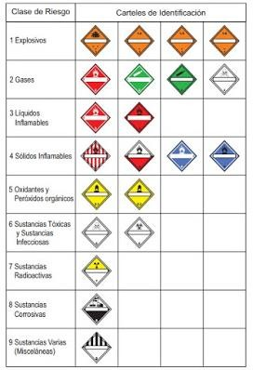

**Rombo NFPA**

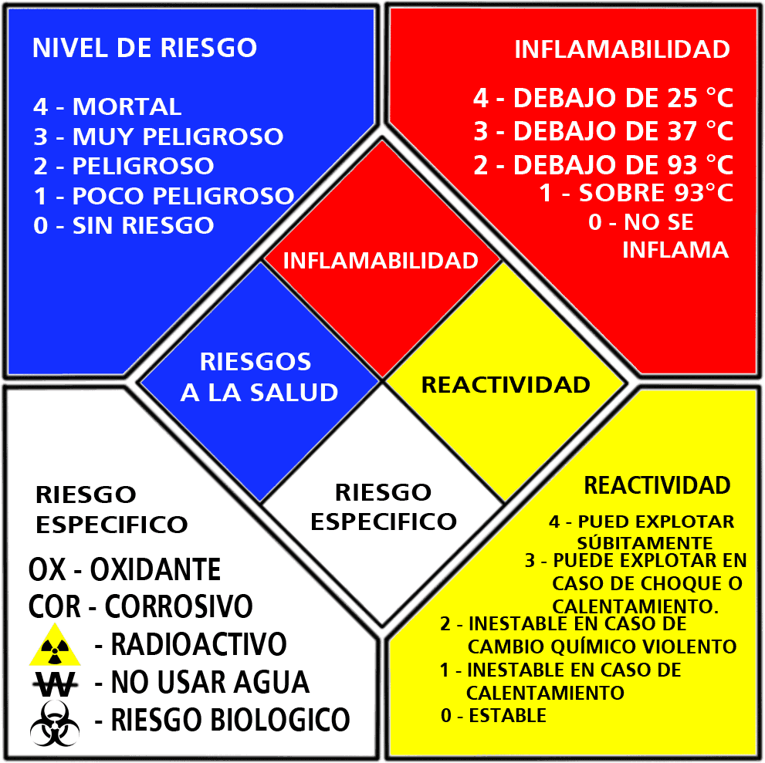

**Numeración UN de acuerdo a la Guía GRE**

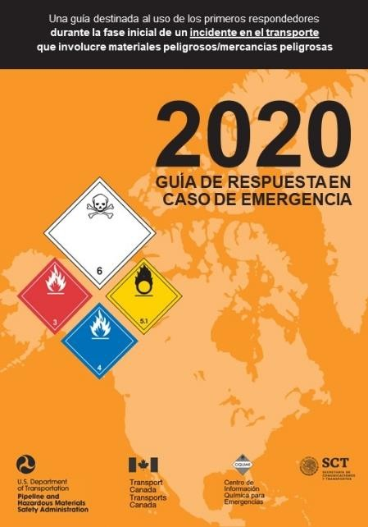

## Embalajes de mercadería

1. **Especificaciones mínimas de embalaje:**

* Los materiales de las paletas, palés, cajas, tableros y jaulas deben ser de materiales nuevos o en buenas condiciones.
* La altura máxima de llenado de palés, paletas o tableros será de 1.60 m (incluida la altura del palé o paleta).
* No son aceptables el apilamiento “piramidal” ni que la carga exceda el área de las paletas o tableros (sean de 48” x 48”, 48” x 40”, 48” x 24” o la medida estándar que el Proveedor haya seleccionado).
* No son aceptables los apilamientos de otros paquetes sobre los que tienen rotulación “Frágil” o “Producto farmacéutico o sanitario”.
* Por las características de la carretera y de las condiciones climáticas (lluvia, granizo, polvo, etc.), todos los paquetes, bultos, cajas, tableros, etc., deben estar con la carga enzunchada, plastificada y etiquetada, y si aplica, incluir una lista de empaque (packing list) del contenido del bulto.
* Si los productos son sobredimensionados, el Proveedor debe preparar el embalaje de tal manera que pueda ser levantado con montacargas (acceso inferior para las uñas) o con grúas (puntos de enganche en la parte superior).
* Si la carga es recogida en las instalaciones del Proveedor y si por las características de ésta no será entregada en paletas o plataformas, el proveedor debe suministrar listones de madera de 4” x 4” x 8’ (10 cm x 10 cm x 240 cm) para el posicionamiento de la carga sobre la carreta del camión, y todos los demás tacos y listones de madera que fuesen necesarios para el apilamiento y el trincado adecuado de la carga. La cantidad mínima de listones es 2, pero en general la cantidad de listones de madera a cotizar es igual a: Cantidad = L/1.5 (donde L es la longitud total en metros, sin decimales).
* Considerar un mínimo 15 giros de Stretch Film a más dependiendo la mercadería giros, comprobando que esta cubra parte de la superficie superior de la estiba para consolidar el amarre de la carga.

1. **Materiales con un peso menor a 30 Kg**., deben estar puestos en cajas de cartón, correctamente embalados con Stretch Film y cinta de embalaje que selle y brinde seguridad al embalaje.

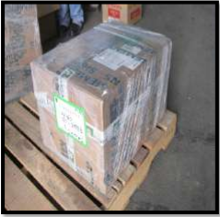

1. **Materiales con peso mayor a 30 kg,** pequeños, se debe considerar en jabas o cajas de madera para su envió y correcta manipulación. Para seguridad de los materiales a transportar deberán de colocar zunchos metálicos, Stretch Film a las jabas o cajas según sea el caso.

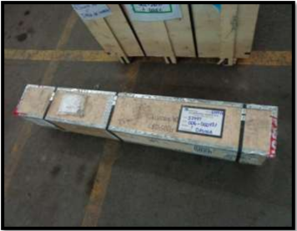

1. **Materiales tamaño regular;** se deben colocar en cajas de madera cerrada o tipo jaba con su respectivo Stretch Film encintado, enzunchado plástico o metálico y rotulación.

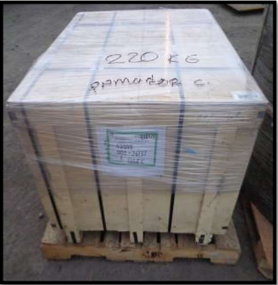

1. **Materiales consolidados o paletizados**: cajas de cartón selladas y que ocupan 01 paleta; deberán de presentar zuncho plástico / zuncho metálico/ encintado con Stretch Film (fleje) según el material. El zuncho ha de ir colocado en tipo michi (02 de forma vertical y 02 de forma horizontal asegurando los materiales).

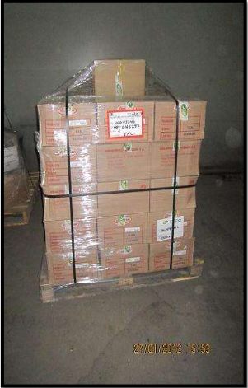

1. **Botellas de Gases** (Oxigeno, Acetileno, Argón, Helio, etc.); deben estar colocadas en forma vertical en una canastilla de metal con su respectivo rotulo acorde al tipo de material peligroso.

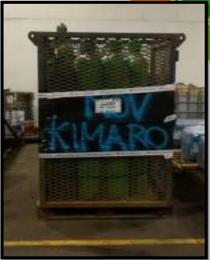

1. **Materiales** **de condición Frágil:** deben ser colocados en jabas o cajas de madera con su respectiva pictografía de frágil. Dentro de la misma deberá de tener tecnopor que cubra los materiales.



1. **Productos** **farmacéuticos o sanitarios**

|  |  |  |
| --- | --- | --- |
| **Producto** | **Embalaje primario** | **Embalaje secundario** |
| Alcohol en gel   * Presentación de 1 litro     **Clase: 3.2**  **UN: 1170** | * Son 25 alcoholes en gel contenidos en una caja de cartón * En la parte superior se coloca un cartón corrugado para evitar el daño de las boquillas del alcohol en gel * De ser necesario, se deberá colocar protección entre frascos para evitar la fricción y deterioro (cartones, papel burbuja; etc) | * En cajas de madera cubiertas por stretch film no mayor a 3 cm. |
| Pruebas rápidas (Serológicas)  Caja de pruebas serológicas | * Son 8 cajas de prue * bas serológicas contenidas en una caja de cartón, la cual debe estar cubiertas con strech film, para evitar desgaste por fricción. * En caso los productos requieran determinada temperatura de almacenamiento, se debe solicitar al proveedor el embalaje adecuado para mantener las condiciones térmicas. | * Las cajas están dispuestas en dos niveles * En el primer nivel van 12 cajas de cartón y en un segundo nivel 12 cajas de cartón adicionales * Las 24 cajas de cartón están contenidas en una caja de madera, debidamente sellada. |
| Mascarillas de bioseguridad | * Las cajas de mascarillas descartables, N95 u otra mascarilla que sirva como equipos de bioseguridad debe de estar contenida en su caja original debidamente sellada. * Se embala todas las cajas de mascarillas en una caja de cartón. * La caja de cartón debe de estar embalada con stretch film. | * Las cajas de estar ubicadas correctamente encima de la parihuela y enzunchadas con fleje. * Una vez asegurada esta debe de ser asegurada con strech film. * No está permitido aplicar presión en estos productos para evitar su desgaste o rotura. * Los pallets armados no deben superar la altura máxima de 1 m. |
| Guantes de bioseguridad | * Los guantes quirúrgicos que sirva como bioseguridad debe de estar contenida en su caja original * Se embala todas las cajas de guantes en una caja de cartón * La caja de cartón debe de estar embalada con stretch film. | * Las cajas deben de estar ubicadas correctamente encima de la parihuela y enzunchadas con fleje * Una vez asegurada esta debe de ser asegurada con stretch film. * Los pallets armados no deben superar la altura máxima de 1 m. |

1. **Materiales – tubos,**

La cantidad de sunchos o marcos dependerá de la longitud y peso de la mercadería, así como del tipo y ancho de los sunchos.

Con estos parámetros se definen las especificaciones técnicas de embalaje de los productos.

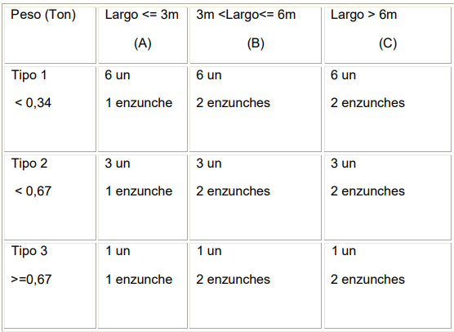

– Los tubos de “Tipo 1” se embalarán consolidando 6 unidades en posición piramidal encintados con dos enzunche a las extremidades si miden más de 3m de largo (Tipo B y C) o con 1 solo enzunche si son más cortos (Tipo A).

– Los tubos de “Tipo 2” se embalarán consolidando 3 unidades en posición piramidal encintados con dos enzunche a las extremidades si miden más de 3m de largo o con 1 solo enzunche si son más cortos.

– Los tubos de “Tipo 3” se entregan con 1 eslinga con viga y en unidades cuando estas midan menos de 3m de largo y con dos enzunches en las extremidades si miden más de 3m.

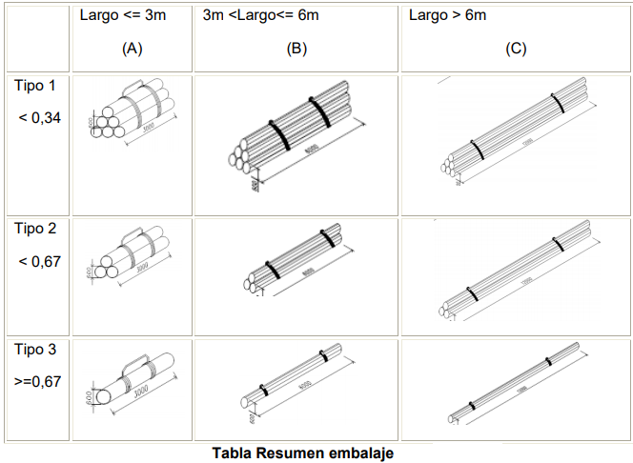

1. **Cilindros en paleta** (máximo 04 unidades), los mismos deberán de estar embalados con strech film y zuncho metálico atravesando en forma horizontal y vertical. Si son materiales peligrosos deberán de tener la rotulación respectiva.

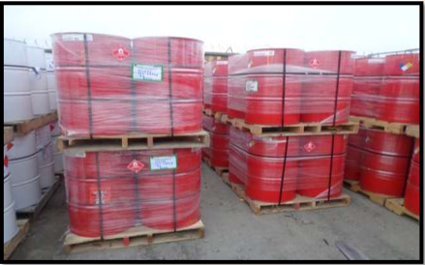

1. **Baldes**: Los baldes que se envían en paletas deben estar asegurados con sunchos en cada nivel y por ambos, adicionalmente se debe colocar plástico strech film.

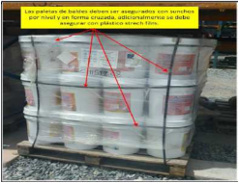

1. **Componentes metálicos;** El componente debe ser asegurado a la paleta con cables de acero y tacos de madera, adicional a esto la paleta debe ser reforzada para soportar el peso del mismo.

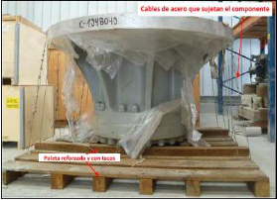

1. **Neumáticos;**

*Para Neumáticos de diámetro hasta 2400 mm (exterior).*

* Deben ser entregados en posición vertical.
* Sobre una estructura (pallet) que soporte su peso y permita su manipulación.
* Anclar el neumático al pallet con eslinga o suncho.
* Ancho del pallet debe ser 200 mm más ancho que el diámetro externo del neumático. o Largo del pallet máximo de 2400 mm, pudiendo colocar varios neumáticos a lo largo del pallet hasta 2400 mm total.
* Centrar los neumáticos tanto en el largo como en el ancho del pallet.

*Para Neumáticos de diámetro superior a 2400 mm (exterior),* se recepciona por unidad en ranfla diseñada para su uso.

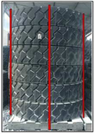

1. **Poleas/rodillos:** deben ser asegurados con suncho por ambos lados y fijado a la paleta con tacos de madera, para evitar que rueden y caigan.

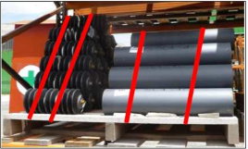

1. **Planchas/liners metálicos:**

Se embalarán en unidades individuales con vigas de madera, y enzunchadas como se puede ver en imagen.

Las planchas están embaladas con maderas intercaladas en dos direcciones que tienes distintas funciones: 4 maderas de 6 mt le largo en dirección longitudinal que garantizan la rigidez del embalaje, 5 maderas de 2 mt de largo en dirección transversal que permiten a las uñas de la grúa de entrar y manipular el producto de forma segura.

Finalmente se pone un zuncho en cada madera transversal para consolidar planchas y vigas en una sola “unidad”.

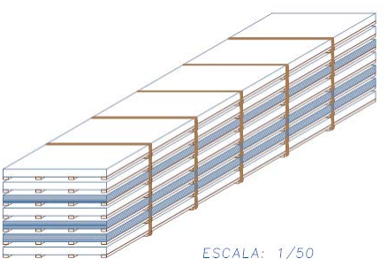

1. **Carretes de cable;** Los cables ya sean de acero o de cobre se entregan enrollados en carretes de madera. Parihuela, enzunchado, encintada con Stretch Film y en sus caras externas DEBE indicarse el peso total del material.

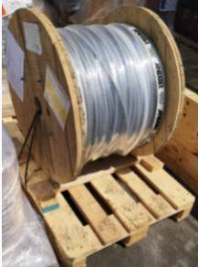 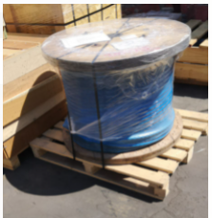

*Carrete de cable de acero Carrete de cable de cobre*

1. **Correa Transportadora¸** debe ser transportada sobre una estructura (pallet) que soporte su peso, con tacos de madera que eviten

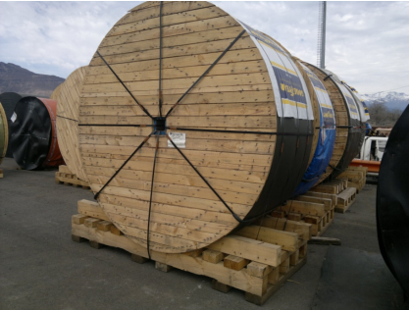

Deslizamiento o con tapas de maderas.

1. **Materiales enviados en contenedor**; mayor facilidad de manipuleo, y cuidado de los materiales mediante el sellado o colocación de precintos de seguridad.

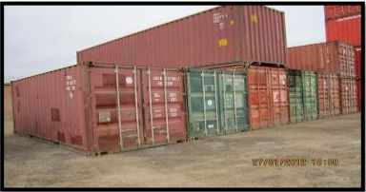

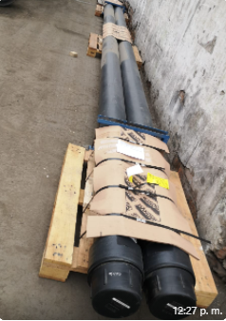

1. **Barras de Perforación** deben estar en parihuelas que soportan las barras, deben venir aseguradas con suncho adheridas a las parihuelas para evitar daños en el traslado.

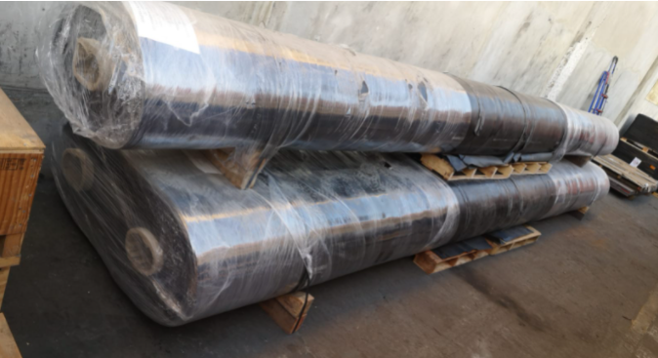

1. 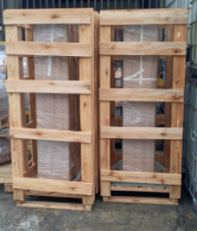**Rollo de Geomembranas** deben estar debidamente en parihuelas, enzunchada y encintada con Stretch Film para evitar algún daño en la manipulación de descarga y traslado.
2. **Tableros Eléctrico,** deben estar en jaulas de madera, empernado a la base o enzunchado en la madera y encintadoStretch Film.

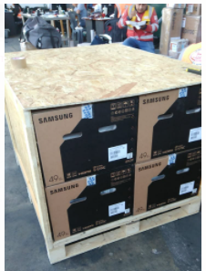

1. 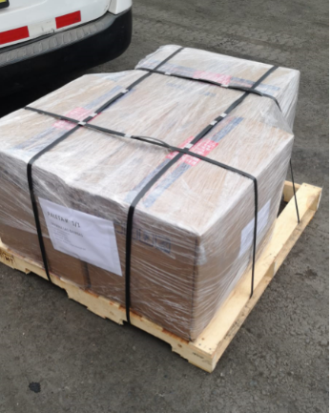**Equipos de cómputo y electrónico** deben estar puestos en cajas de madera debidamente, enzunchado , Stretch Film y Rotulado como frágil, para su envió y correcta manipulación.
2. **Útiles de Oficina diverso,** deben estar en parihuelas, cajas de cartón o madera, enzunchado, cubierto de con plástico y Stretch Film para evitar algún deterioro por humedad etc. Y poder realizar un correcto traslado de los útiles de oficina.

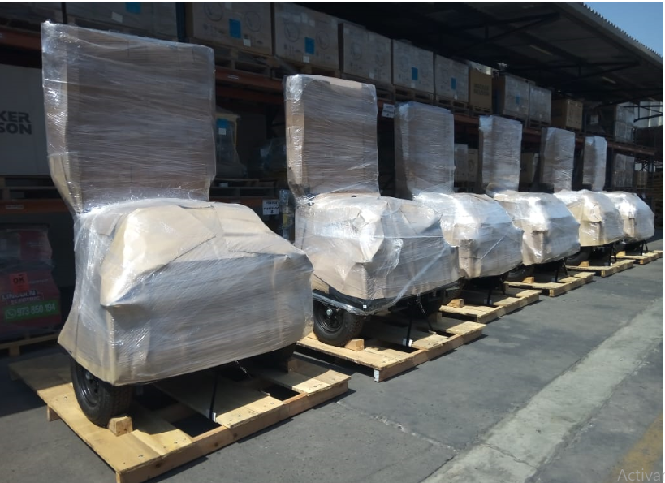

1. **Torre de iluminación** debes estar en parihuela, enzunchado a la base, cubierto con cartón y encintado Stretch Film y Rotulado como frágil, para evitar algún daño en el su manipulación y tener un correcta envió.

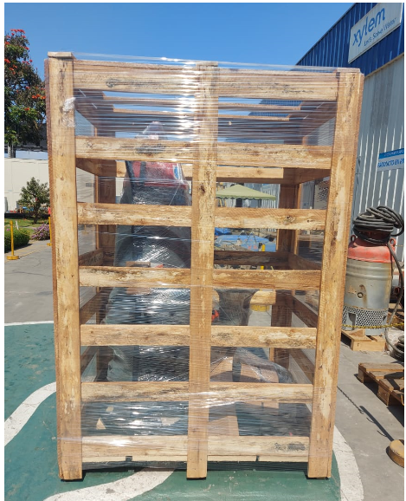

1. Tanques de aíra, flotación con diferentes dimensiones etc. deben tener guardas de madera, enzunchado al piso, encintado con Stretch Film, para una correcta manipulación y envió.

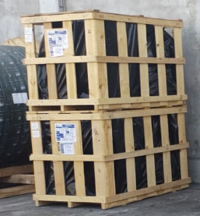

1. **Filtro** de aceite, combustibles etc. Deben estar jaula de madera o cajas de cartón dependiente la fragilidad del campamente, zuncho de plástico o metal encintado con Stretch Film.

# FORMATOS Y REGISTROS

No aplica

# ANEXOS

No aplica

# CONTROL DE CAMBIOS

|  |  |  |
| --- | --- | --- |
| **Fecha** | **Nro. De Versión** | **Cambios Realizados** |
| 20/05/2020 | 02 | Se añaden especificaciones para el embalaje de:   * Productos farmacéuticos y sanitarios. * Tubos * Correas transportadoras * Carretes de cable   Se actualiza especificaciones de embalaje para recepción de neumáticos y planchas. |
| 27/04/2021 | 03 | Se agregaron ítems en el punto b) del ítem 5.1.  Se agregaron ítems en el punto b) del ítem 5.3.  Se actualizó el ítem 5.4.2.  Se actualizó el 5.5. respecto al uso del encintado de Stretch Film.  En el ietm 5.5. se agregaron los puntos s) a la z) |